儲槽之管線密閉測試檢測方法－氮氣加壓測漏法
中華民國109年9月8日環署授檢字第1091004743號公告
自中華民國109年9月15日生效
NIEA M202.12C
- 方法概要
本方法利用氮氣加壓測漏法測量管線 1 小時之壓力變化。
- 適用範圍
本方法適用於貯存中央主管機關公告指定物質之儲槽系統的輸送管線、加注管線、油氣回收管線及其它相關管線與附屬配件裝置之密閉測試。
- 干擾
設置於室外之儲槽之管線測試時，若溫度變化較大可能會造成壓力的變化。
- 設備與材料
（一）壓力錶：使用 5 kg/cm2 (71.11 psi) 以下之壓力錶。最小壓力刻度為0.1 kg/cm2 (1.42 psi) 以下。
（二）電子式壓力計：使用 10 kg/cm2 (142.23 psi)以下的壓力計。最小壓力刻度為 0.01 kg/cm2 (0.14 psi)以下。
（三）自動壓力紀錄器：用以記錄壓力變化情形，且可將所有數據繪製成圓盤圖。管線部分因施加壓力較大，故圓盤圖可採用 10 kg/cm2 (142.23 psi) 以下之壓力錶。
（四）攜帶式可燃性氣體檢測器(Combustible gas indicator, CGI)：用於測定爆炸下限值% (Lower explosive limit, LEL)。偵測範圍介於0 至 100 % LEL。具有顯示警報音與警示燈及自動歸零與校正功能。
（五）盲板法蘭：直徑介於1.27公分至152.4公分（ 0.5 英吋至 60英吋），規範符合美國國家標準協會ANSI B16.5, API 605, MSS SP-44或同等級，材質為不銹鋼、碳鋼或低碳合金鋼等。
（六）氮氣：純度 99.6% 以上。
（七）氣壓計：最小刻度為 2.5mm Hg（0.1 inch Hg 或 0.048 psi）。
（八）溫度計：可量測範圍包含 0℃ 至 100℃（或適合範圍），最小刻度為 0.1℃。
（九）泡沫劑：可檢測儲槽或管線氣體洩漏之液體溶液，其成分需考量不會造成儲槽或管線腐蝕。
- 試劑
略
- 採樣與保存
略
- 步驟
（一）前置作業
1.與受測單位確認測試時間及作業程序。
2.確認測試時使用之機具數量及各規格之盲封材料材質，現場並先以攜帶式可燃性氣體檢測器進行工安檢測，以確認作業環境安全無虞。
3.安全措施設置及工安防護區劃設
（1）設置安全警戒區域，於警戒區域內設置施工看板，說明檢測目的、項目、預定期間、檢測單位、緊急通報人與電話，並放置至少 2 支以上之滅火器。
（2）於隔絕密閉作業開始至復原作業完成期間，以攜帶式可燃性氣體檢測器進行油氣濃度全程監控，尤需注意陰井內部，若現場油氣濃度達 LEL 值之 25% 以上時，則應立即停止測漏作業並進行緊急應變措施。
4.確認抽空受測管線內之物質。
5.測試前 3 小時，禁止油罐車卸油至儲槽。
6.測試中，與待測試管線相連之所有加油機或輸送系統應停止作業。
（二）隔絕密閉作業
1.若待檢測管線為輸送管線，則須關閉加油機或輸送系統，若為沉油式設計須同時關閉沉油泵電源。
2.打開儲槽陰井蓋（無陰井則免），陰井內若有積水或雜物時，須先行清除之。
3.拆卸管線與儲槽連接處接頭。
4.排出管線內部殘存量。
5.管線兩端之一以盲板、氣密栓塞進行盲封作業或關閉管線與儲槽間既設之閘閥、逆止閥、球閥或洩壓閥等密閉之；另一端則作為安裝加壓與測壓裝置。
6.進行管線密閉試驗前，必須確保相接之各類管線接頭處無滲漏情形，因此必須謹慎地進行管線隔絕密閉作業。執行本作業過程中若發現相關設備氣密不良時應即改善。
（三）測試作業
1.裝設壓力注入連接頭與管線，一端連接氮氣氣體鋼瓶，一端連接管線之氮氣灌入口，以準備進行管線施壓作業。
2.連接壓力錶及自動壓力記錄器以進行管線內壓力監控與記錄。
3.檢測時所施加之最大壓力以管線正常操作壓力值之 1.5 倍且不大於 50 psi 。
4.為避免加壓時過度擾亂管線氣體平衡，管線氮氣加壓時間為 0.5分鐘至 3 分鐘。
5.待加壓至所要求之壓力區間後，附掛自動壓力記錄器（須直立擺設）及圓盤圖（或適當之電子記錄器），記錄至少 1 個小時之壓力變化情形。
6.加壓過程中須隨時以泡沫劑噴灑於管線各附屬裝置如開關、彎頭、可繞彎管及接頭等處，若發現泡沫劑有氣泡產生或壓力下降，則應立即進行壓力滲漏處之修復及確認隔絕作業之完整性。
（四）復原作業
1.將管線內之氣體壓力洩除，若管內仍殘留壓力，須以洩壓管將管內壓力排除後始得進行後續作業。
2.拆除盲板或氣密栓塞，並進行墊片更換。
3.重新安裝管線。
4.開啟所有先前關閉的閘閥、逆止閥、球閥或洩壓閥等開關。
5.若採沉油式設計則開啟沉油泵電源。
6.逐一啟動與受測管線相連接之加油機或輸送系統，並檢視加油或輸送過程是否正常。若採沉油式設計則開啟沉油泵電源。
7.蓋上陰井蓋（無陰井則免），撤除安全警戒區域內之安全錐、警示帶、滅火器、施工看板等。
- 結果處理
1 小時試壓結果壓力錶或自動壓力紀錄器所繪製之圓盤圖（如圖一）無壓降變化判定為正常；若壓力錶或自動壓力紀錄器所繪製之圓盤圖（如圖二）有壓降變化則判定為有洩漏。
- 品質管制
相關測量設備校正規定如附表。
- 精密度與準確度
略
十一、參考資料
（一）行政院環境保護署，地下儲槽系統防止污染地下水體設施及監測設備設置管理辦法，中華民國100年。
（二）單信瑜，地下儲槽滲漏偵測方法評估及建議期末報告，中國石油股份有限公司 NSC 88-CPC-E-009-004，中華民國88年。
（三）Department of The Army U.S. Army Corps of Engineers, Removal of Underground Storage Tanks (USTs), EM 1110-1-4006, 30 September 1998.
（四）National Work Group on Leak Detection Evaluation’s NWGLDE. List of Leak Detection Evaluations for Storage Tank Systems. 25th Edition, 2018.
（五）U.S.EPA. Expedited Site Assessment Tools for Underground Storage Tank Sites: A Guide for Regulators. EPA 510-B-97-001-Chapter IV: Soil- Gas Surveys, March 1997; website http://www.epa.gov/OUST/pubs/esa-ch4.pdf
（六）U.S.EPA. Standard Test Procedures for Evaluating Leak Detection Methods. EPA 530-UST-90-004 through EPA 530-UST-90-010, 1990.
（七）U.S.EPA. List of Leak Detection Evaluations for Underground Storage Tank Systems - Seventh Edition. EPA 510-B-00-007, 2000.
（八）U.S.EPA. Operating and Maintaining Underground Storage Tank Systems-Practical Help and Checklists. EPA-510-K-16-001, 2016.
（九）U.S.EPA. Straight Talk on Tanks Leak Detection Methods for Petroleum Underground Storage Tanks and Piping. EPA-510-B-05-001, September 2005.
（十）U.S.EPA. Technical Standards and Corrective Action Requirements for Owners and Operators of Underground Storage Tanks (UST)- Subpart D—Release Detection. 40 CFR Part 280 Subpart D, 2016.
（十一）U.S.EPA. Standard Test Procedures for Evaluating Leak Detection Methods: Volumetric Tank Tightness Testing Methods. EPA-530-UST-90-004, March 1990.
（十二）U.S.EPA. Standard Test Procedures for Evaluating Leak Detection Methods: Non-volumetric Tank Tightness Testing Methods. EPA-530-UST-90-005, March 1990.

附表 測量設備校正品質管制一覽表
設 備 | 方 式 | 頻 率 | 管 制 值
壓力錶  （5 kg/cm2 以下） | 校正 | 一年 | 誤差在 ± 0.2 kg/cm2 以內
自動壓力紀錄  （10 kg/cm2至 5kg/cm2 ） | 校正 | 一年 | 誤差在 ± 0.2 kg/cm2 以內
電子式壓力計  （10 kg/cm2至 5kg/cm2 ） | 校正 | 一年 | 誤差在 ± 0.2 kg/cm2 以內
可燃性氣體檢測器 | 校正 | 一年 | 誤差在 ± 3% 以內
氣壓計 | 校正 | 六個月 | 誤差在 ± 2.5 mmHg 以內
溫度計 | 校正 | 初次使用前或六個月 | 誤差在 ± 1℃ 以內
註：環境檢驗室執行環境檢測所需儀器設備之校正，分為外部校正與內部校正兩類。外部校正係指必須委託已取得ISO/IEC 17025(CNS 17025)認證之國內外校正機構辦理的校正作業；而內部校正則可由環境檢驗室本身自己執行或委託檢驗室以外已取得ISO/IEC 17025(CNS 17025)認證之國內外校正機構辦理校正。環境檢驗室使用之參考壓力錶應進行外部校正；工作壓力錶及工作溫度計等則應進行內部校正。

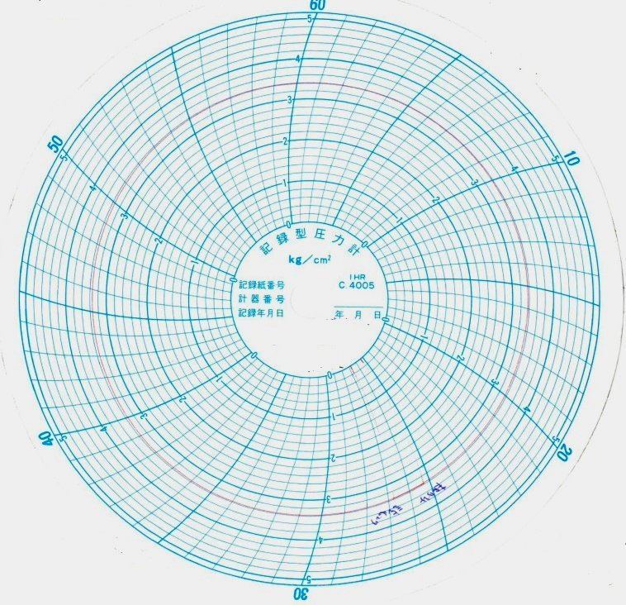

圖一 密閉測試結果正常之圓盤圖
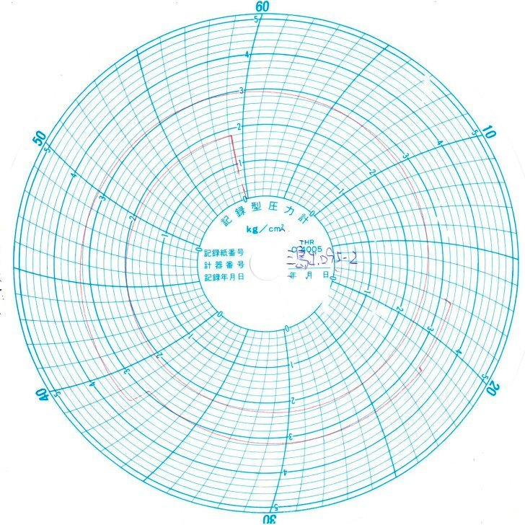

圖二 密閉測試結果有洩漏之圓盤圖

